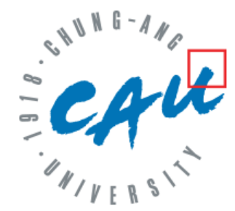

**Software Engineering Class01 term project**

**SimpleMerge Team7**

**Project Management Report**

|  |  |  |  |  |
| --- | --- | --- | --- | --- |
| Team Leader 김정민 |  | Team Member  김상헌, 양종만, 이동현, 임기찬, 황선준 |  | Writer  김정민 |

**COTENTS**

1. 프로젝트 개요 2
2. 프로젝트 진행 과정 2
3. 프로젝트 후기 3

# 프로젝트 개요

* Repository Address

<https://github.com/minn951120/SimpleMerge>

* 프로젝트 관리자

김정민

| **구성** | **이름** | **역할** |
| --- | --- | --- |
| 팀장 | 김정민 | Controller, Code Review, Project Manager |
| 팀원 | 김상헌 | Model, SRS, demo presentation, quality assurance |
| 팀원 | 양종만 | Model, LCS, test/design/analysis/implementation docs |
| 팀원 | 이동현 | Model, SRS |
| 팀원 | 임기찬 | View, Controller, test/design/analysis/implementation docs |
| 팀원 | 황선준 | View, presentation, design/analysis/implementation docs |

* 프로젝트 멤버와 역할

# 프로젝트 진행 과정

* Contributing Insight in GitHub
  + Commits

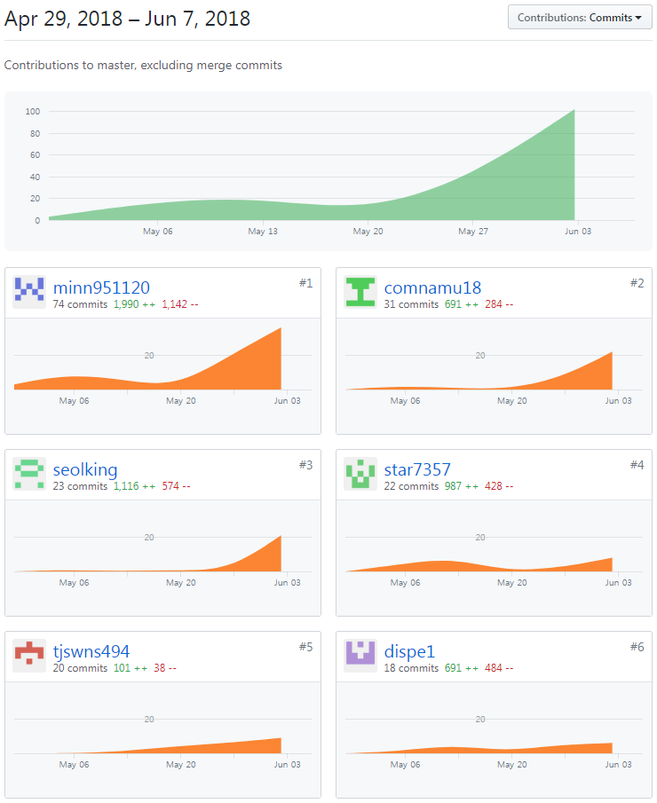

* + additions

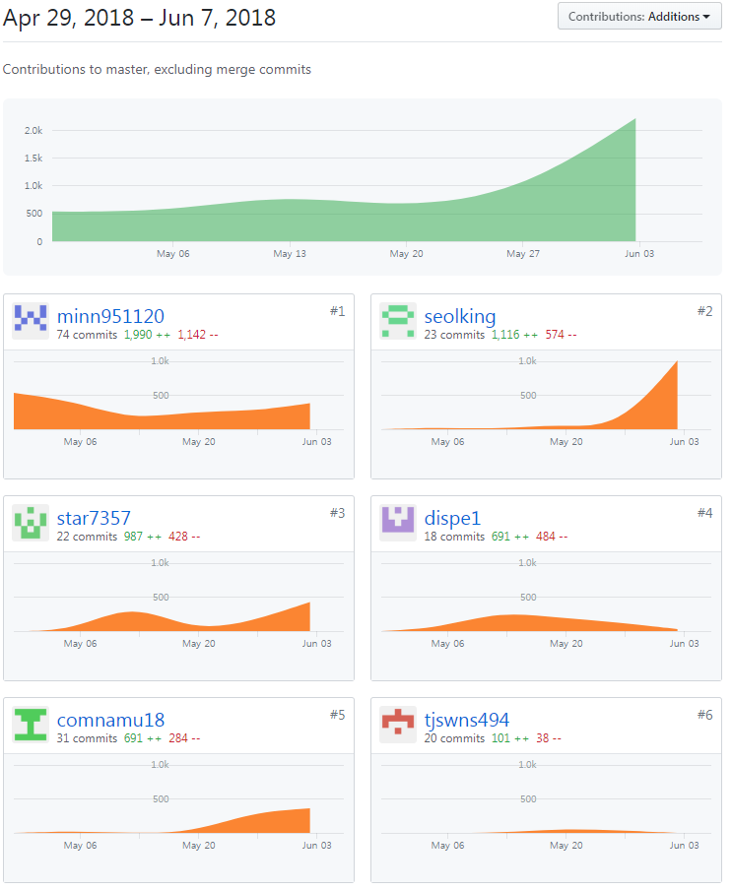

# 프로젝트 후기